硕 士 研 究 生 读 书 报 告



题目 关于The Spinel Explorer的一点看法

作者姓名 张博榕
作者学号 nb15010
指导教师 李启雷
学科专业 移动互联网与游戏开发
所在学院 软件学院
提交日期 二○一二年十二月

Some Views Of The Spinel Explorer

A Dissertation Submitted to
Zhejiang University
in partial fulfillment of the requirements for
the degree of
Master of Engineering

Major Subject: Mobile Internet And Game Development
Advisor: liqilei

By
zhangborong
Zhejiang University, P.R. China
2015

摘要
地质学家处理的岩石通常是高达几千万年历史的。尖晶石矿物质小组提供关于其在中主岩石中形成的地质环境的有用信息。它们构成优秀的地质环境指标（环境构造），并且在寻找矿藏利益时是宝贵的帮助。目前的工作流程需要科学家使用不同的应用程序来分析尖晶石数据[1]。The Spinel Explorer这个系统在尖晶石族矿分析方面提供了方便的三角图、三棱柱图，两种可视化视图的实现。该系统中继承常用视图、三角图、三棱柱图的绘制，数据的统计和展示，图表的联动筛选和分析，使得原来繁复的工作在数小时内就能完成[2]。The Spinel Explorer的开发很大程度上节省了地质学家分析尖晶石成分的时间，这在地质学界是相当有影响力的一步，而同样在图形学界也带来了冲击。就系统而言，把尖晶石的分析和研究更方便地用图形界面显示出来，不仅直观而且容易理解，这在可视化领域是一个非常重要的发明，而且在信息可视化的时代，数据的可视化也是非常重要的，该系统在这一点上体现地淋漓尽致。所以，这个系统是意义重大的。
关键词：交互式可视化分析，可视化地球，空间和环境科学，设计研究

Abstract
Geologists usually deal with rocks that are up to several thousand million years old.The spinel group minerals provide useful information regarding the geological environment in which the host rocks were formed.They constitute excellent indicators of geological environments (tectonic settings) and are of invaluable help in the search for mineral deposits of economic interest.The current workflow requires the scientists to work with different applications to analyze spinel data.The system The Spinel Explorer provides a convenient triangular diagram analysis spinel family mine, a triangular prism diagram, two visualizations of realization. The system inherited common view, triangle, draw a triangular prism diagram, statistics and display data, charts screening and linkage analysis, making the original complex work can be completed in a few hours.The Spinel Explorer development largely saves time geologists analyze spinel composition, which is quite influential step in the geological community, but also in graphic academia also had an impact. For the purposes of the system, the spinel analysis and research more easily using a graphical interface displayed, not only intuitive and easy to understand, this is a very important invention in the visual field, but in the era of information visualization, data visualization is very important, the system at this point vividly reflected. Therefore, this system is significant.
Keywords：Interactive visual analysis, visualization in earth, space and environmental sciences, design studies

1引言
尖晶石族矿物是火成岩和变质岩组成的岩石。它们的氧化物，最常用以下化学元素（阳离子）：镁，铁，锰，铝，铬，钒和钛和较不频繁的锌，镍，铜，锗和钴。在这样的条件下，他们在现行条件非常敏感的岩石结晶过程中是很难结晶化后进行化学修饰的，它们提供关于其中主岩形成的地质环境的有用信息。因此，他们构成了极好的指标地质环境（地质构造设置），以及在寻找矿藏过程中经验宝贵的探索工具[1]。The Spinel Explorer的出现很大程度上帮助了地质学家研究尖晶石的构造，通过可视化的方法使尖晶石的结构在研究台下一览无余，是一个在经济和效率上都出类拔萃的工具。
2 尖晶石介绍
天然镁铝尖晶石(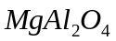) 所具有的一种独特的晶体结构被称为尖晶石型结构。该结构属立方晶系, 面心立方点阵。尖晶石结构可看作氧离子形成立方最紧密堆积, 再由X 离子占据64 个四面体空隙的1/ 8, 即8个A 位, Y 离子占据32 个八面体空隙的1/ 2, 即16 个B 位。由此得出尖晶石单位晶胞的通式为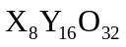, 简约后常写作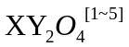[3]。
尖晶石是镁铝氧化物组成的矿物，因为含有镁、铁、锌、锰等等元素，它们可分为很多种，如铝尖晶石、铁尖晶石、锌尖晶石、锰尖晶石、铬尖晶石等。由于含有不同的元素，不同的尖晶石可以有不同的颜色，如镁尖晶石在红、蓝、绿、褐或无色之间；锌尖晶石则为暗绿色；铁尖晶石为黑色等等。尖晶石呈坚硬的玻璃状八面体或颗粒和块体。它们出现在火成岩、花岗伟晶岩和变质石灰岩中。有些透明且颜色漂亮的尖晶石可作为宝石，有些作为含铁的磁性材料。用人工的方法已经可以造出 200多个尖晶石品种[4]。
由此可见，尖晶石不论从成分和构造上看都是非常复杂的一种矿物，如果不借助可视工具单凭徒手操作很难准确地分析出其具体所含的内容。
3 可视化研究
可视化（Visualization）是利用计算机图形学和图像处理技术，将数据转换成图形或图像在屏幕上显示出来，并进行交互处理的理论、方法和技术。它涉及到计算机图形学、图像处理、计算机视觉、计算机辅助设计等多个领域，成为研究数据表示、数据处理、决策分析等一系列问题的综合技术。目前正在飞速发展的虚拟现实技术也是以图形图像的可视化技术为依托的。引导技术中，可视化又称为“可视思考/视觉化思考”，是将声音转化为可视的图或文字，便于简化复杂性，以增强研讨过程中的思考。可视化可改善：理解、对话、探索和交流[5]。
基于计算机的信息可视化是多种传统科学的集合, 包括计算机科学、心理学、语言学、图形设计和艺术等。其中, 贯穿信息可视化技术的计算机科学主要是计算机图形学和人机交互学。信息可视化的目标就是帮助人们增强认知能力。研究认为, 信息可视化主要通过以下手段来增强用户对数据的认知能力[ 6] : 扩大人们可用的存储量和可处理的资源量、减少对信息的搜索; 提高人们对模式的发掘能力; 调动感知推理操作; 把感知注意用于监控; 把信息编码为可操作的元素。信息可视化的需求主要来源于以下方面: a) 当目标数据过于复杂时, 用于浏览观察目标信息; b) 当目标数据不够直观, 不利于分析时, 用于辅助分析规划; c) 当专业领域信息难以让常人理解时, 用于辅助沟通[7]。
可视化研究是近年来非常热门的技术之一。可视化的引进使一些实际生活中和科学技术上难以被人们发掘的问题得到了解决，是现代技术的一个巨大飞跃。可视化领域涉及面非常广，从细胞到建筑，无论大小巨细都会牵扯到可视化研究。由此可见，可视化是帮助人们更便利地融入生活和科学的重要一步。在将来的生活中，可视化也是不可或缺的一部分。
4 The Spinel Explorer
由于散点图、三角形图和尖晶石棱镜是公知的，并在地质结构域有视觉表示模型，它们代表系统的基础。此外，还包括平行坐标，直方图和统计概述。所有视图链接，The Spinel Explorer使得磁铁矿和钛铁尖晶石能够高效地在二维图中可视化。图1显示了一个屏幕分析截图，其中使用了大部分的可用视图，所有观点链接，支持互动选择。三角形图是三个变量的重点描述（见图2）。尖晶石棱镜是一个棱柱空间，其顶点对应该成分空间的最终成分。棱镜内的所有点代表六个端点在顶点的各种组合物。图3a显示了技术上可行的矩形刷，这是非常难用语义描述的。正如在网格中的三角形图不能用矩形和矩形刷表示，在案例中没有太大意义。它可以用来选择点分离的基团，但它不能被解释。在散点图下，我们可以轻松地将其表示成的两个间隔的横截面。这里使用相同的类比，我们需要一个三角刷，三角形刷也示于图中。图3b显示了一个三角形网格刷。用户指定被选中的网格和内部的所有点的三角形。容易解释，显示的刷点选择其中Y（铁）在0％和10％之间，Y（Al）在70％和80％之间，而Y（Cr）在20％和30％之间。用户可以将几个网格三角形定义一个单一的刷。最后，图3c显示出的轴的选择。所有的点具有一定范围Y（Cr）的选择。以这种方式，在语义上像“30％在20％和30％之间，乙甲有意义的刷占40％，C在30％和50％之间的”可以被创建。综合刷允许用户扩大间隔，在这种情况可以采用，如果间隔较小则必须选择。正如我们上面所描述的，一种常见的做法是绘制尖晶石上的磁铁矿和钛铁尖晶石棱镜，因为它们提供了合理的和简单易懂的3D图[1]。
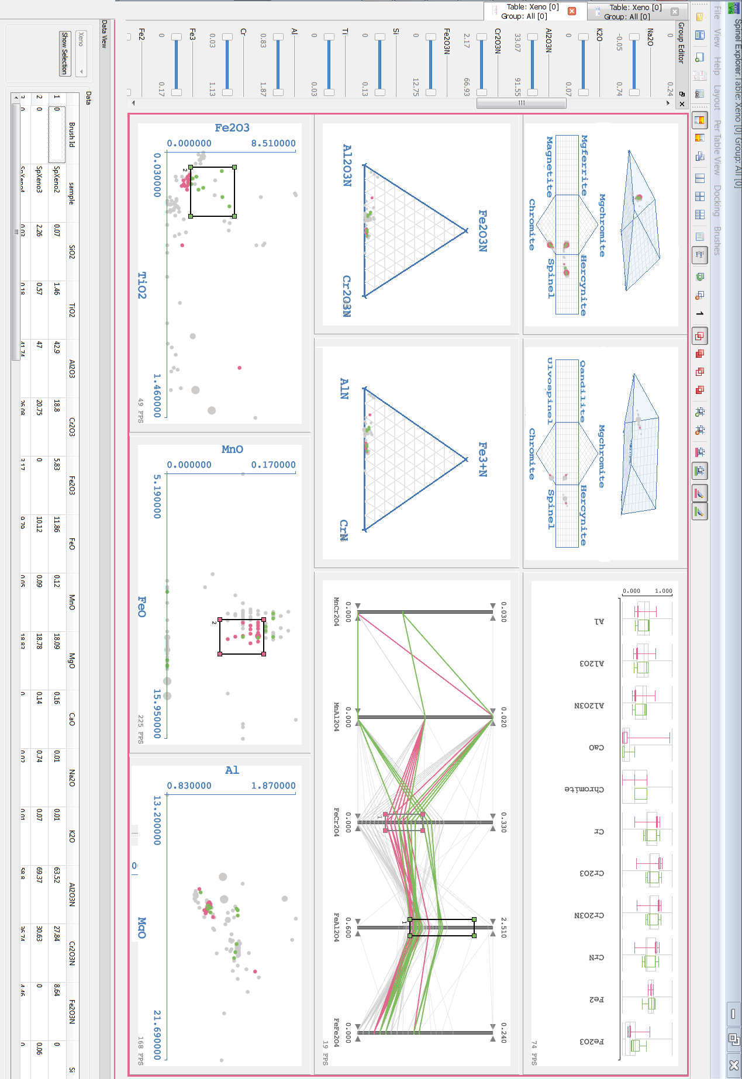
图 1屏幕截图，其中尖晶石棱镜、三角形图、平行坐标、散点图和箱式图的视图统计数据被使用。二个复合刷是活动的（红色和绿色）。左边的数据窗格可用于过滤，所有细节都显示在需求表中。
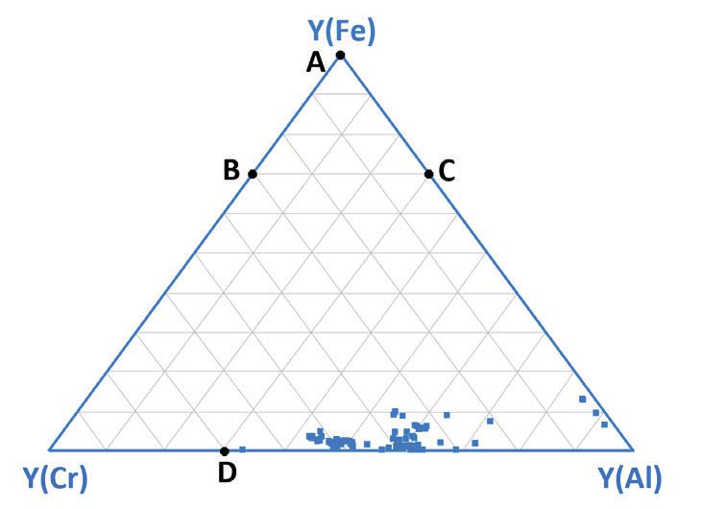
图 2三角形图用来描述它的属性之和（最高1.0或100％）。 A点是说明Y（Fe）是唯一元素;在BC线上的所有点都说明Y（E）占70％。点B没有Y（Al），点C没有Y（Cr）。 D点不具有Y（Fe），并具有Y（Cr）为70％，Y（Al）为30％。
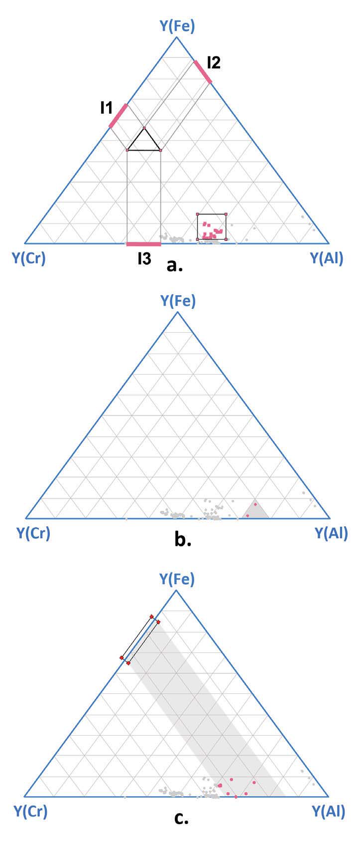
图 3三角形块，支持互动。刷在三角形图动点的选择。矩形刷在技术上是可行的，但几乎不能被解释（或描述口头）。三角形刷可以很容易地被描述。耳另一种选择机制允许用户选择网格三角形。C轴刷选择的间隔在同一轴线上，并且在三角形图的相应区域。
根据上述描述，The Spinel Explorer中提供的三角形图、尖晶石棱镜、平行坐标、散点图和箱式图是研究尖晶石结构和成分的重要工具，通过这些工具，原本结构复杂的尖晶石通过可视分析的方式呈现在眼前，为尖晶石矿物研究领域节省了很多宝贵的时间，也是可视化分析领域的一个巨大的突破。
6 小结
论文中，作者用来自the Frontal Cordillera in Central Andes和Patagonia的样本，分别进行了尖晶石形成是地质环境的分析与地质变化的分析。
从用户（地质专家）的用户反馈来看：系统集成了用户分析所需的各个部件，省去了各个软件切换是用的大量时间耗费；系统中实时的数据统计和数据刷选，更是为用户提供了便捷；平行坐标图、三棱柱图等作为地质领域的新视图，为分析带来了便捷。从而，使得原本几天的分析工作，简化到数个小时便可完成，效果显著[2]。
从The Spinel Explorer的使用可以看出，科学界的发展是迅速的。并且一些概念性的学术正在逐渐地向可视图形化方向靠近。可视化技术的出现造福了科学家，节省了研究时间并在一定程度上加深了学术交流，是不可多得的重要技术，也是未来科学发展的一种趋势。

参考文献

[1]Marıa Lujan Ganuza, Gabriela Ferracutti, Mar´ıa Florencia Gargiulo, Silvia Mabel Castro,Ernesto Bjerg, Eduard Groller Member, IEEE CS, Kresimir Matkovic Member, IEEE CS.The Spinel Explorer-Interactive Visual Analysis of Spinel Group Minerals[J]．IEEE TRANSACTIONS ON VISUALIZATION AND COMPUTER GRAPHICS, 20(12), 2014．
[2]林明.The Spinel Explorer-尖晶石矿族的可视化分析http://www.cad.zju.edu.cn/home/vagblog/?p=3279#header.浙江大学可视分析小组博客, 2015．
[3]向 勇, 谢道华.尖晶石结构功能材料的新进展[J].磁性材料及器件, 32(3), 2001.
[4]百度百科[ EB/ OL].尖晶石http://baike.baidu.com/link?url=fAXfc_A9B7-qtJk5-S6e04fEuXaSvbkcGo176EimdRTcSlXGcRYyFFAXclad34eWocGL0jk_KHHfI4Yc73lAuK.2015-10-24.
[5]百度百科[ EB/ OL].可视化http://baike.baidu.com/link?url=v2LyTWjcnXQShcHiuT__xANgc6QbdHfNAMScnJjPZSCsgRH3bGjfygurppQCDjynMYyihO62VlgBYJ1R6nr6Xa.2015-07-07.
[6] 刘玮. 由认知到感知: 谈信息可视化技术[ EB/ OL] . ( 2003) . http://www. e-works. net. cn/ ewkArticles / xxhyl. Htm.
[7]张伟明, 罗军勇, 王清贤.网络拓扑可视化研究综述[J].计算机应用研究, 25(6), 2008.

